MODELO PRÉ-FORMATADO DE MATERIAL DIDÁTICO

GOVERNADOR DO ESTADO DO TOCANTINS
Mauro Carlesse

VICE-GOVERNADOR DO ESTADO DO TOCANTINS
Wanderlei Barbosa Castro

SECRETÁRIO DA ADMINISTRAÇÃO
Bruno Barreto Cesarino

SECRETÁRIO EXECUTIVO
Inejaim José Brito Siqueira

SUPERINTENDENTE DE GESTÃO E DESENVOLVIMENTO DE PESSOAS
Sandra Cristina Gondim

DIRETORA DE GESTÃO DE CAPACITAÇÃO CONTINUADA
Katia Gomes da Silva

CONTEUDISTA
Nome

Projeto gráfico e revisão
Katia Gomes da Silva
Tatiana Brito de Oliveira
Assessoria de Comunicação SECAD

EQUIPE TÉCNICA
Brayan Nogueira da Costa Mota
Carla Cavalcante de Souza
Edgar Almada de C. Fontes
Hillary Torres Ribeiro
Katia Gomes da Silva
Rafael Morelli Cunha
Tatiana Brito de Oliveira

MENSAGEM DO CONTEUDISTA

XXXXXXXXXXXXXXXXXXXXXXXXXXXXXXXXXXXXXXXXXXXXXXXXXXXXXXXXXXXXXXXXXXXX.
XXXXXXXXXXXXXXXXXXXXXXXXXXXXX
XXXXXXXXXXXXXXXXXXXXXXXXXXX
XXXXXXXXXXXXXXXXXXXXXXX.

Prof. XXXXX

CURRÍCULO DO CONTEUDISTA

XXXXXXXXXXXXXXXXXXXXXXXXXXXXXXXXXXXXXXXXXXXXXXXXXXXXXXXXXXXXXXXXXXXX.
XXXXXXXXXXXXXXXXXXXXXXXXXXXXX
XXXXXXXXXXXXXXXXXXXXXXXXXXX
XXXXXXXXXXXXXXXXXXXXXXX.

PLANO DE ENSINO

CURSO

INSTRUTOR(A)

EMENTA

A ementa é fornecida pela DICAP/UNICET, porém o instrutor/conteudista que julgar necessário poderá sugerir alterações, que serão analisadas pela Equipe Técnica da DICAP/UNICET.

OBJETIVO GERAL

OBJETIVOS ESPECÍFICOS

- Xxxxxxxxxx
- Xxxxxxxxxxx

CONTEÚDO PROGRAMÁTICO

- Xxxxxxxxxx
- Xxxxxxxxxxx

METODOLOGIA

REFERÊNCIAS

SOBRENOME, Nome. Título da obra. 1. ed. Cidade: Editora, ano.
SOBRENOME, Nome; SOBRENOME, Nome. Título da obra. Nome revista, ano. Disponível em: www.endereco.com.br. Acesso em: 1 jul. 2020.

sumário

INTRODUÇÃO 5
1 TÍTULO 6
1.1 Subtítulo (se houver) 6
1.1.1 Titulo terciário (se houver) 6
1.2 Material complementar (modalidade à distância) 6
2 TÍTULO 7
2.1 Subtítulo (se houver) 8
2.1.1 Titulo terciário (se houver) 8
2.2 Material complementar (modalidade à distância) 8
REFERÊNCIAS 10

INTRODUÇÃO

Prezado treinando,
XXXXXXXXXXXXXXXXXXXXXXXXXXXXXXXXXXXXXXXXXXXXXXXXXXXXXXXXXXXXXXXXXXXX.

O arquivo modelo já está configurado para aplicação dos estilos nos textos, conforme mostra Figura 1.

Figura 1 – Aplicação de estilos
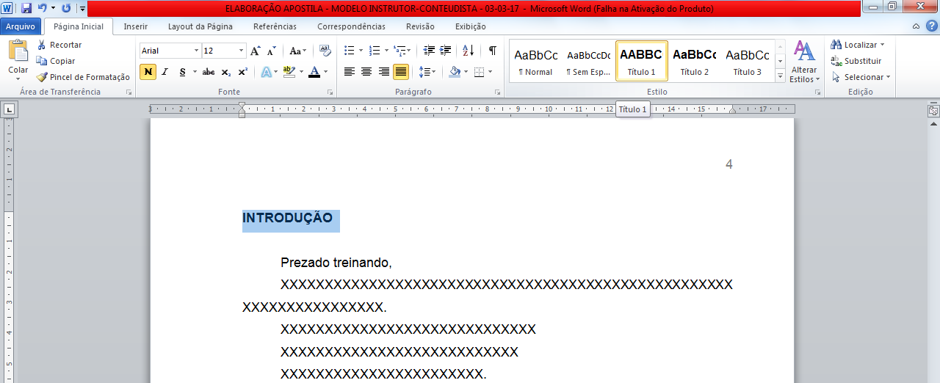

A formatação para corpo de texto (Normal), títulos, citação recuada estão pré-formatados neste arquivo modelo, dispostos na ferramenta Estilo.

1 TÍTULO

1.1 Subtítulo (se houver)

1.1.1 Titulo terciário (se houver)

1.2 Material complementar (modalidade à distância)

O material didático elaborado para a modalidade de ensino à distância deve ser concebido como um instrumento que busca proporcionar autonomia ao treinando e auxiliá-lo durante o curso, apontando os caminhos que ele deverá percorrer a fim de obter uma melhor aprendizagem. Para isto, deve ser utilizada uma linguagem direta e interativa. Podem ser incluídas mídias integradas, ou seja, vídeos, livros, revistas, links, hipertextos, citações diretas e indiretas, imagens, tabelas, exemplificações entre outros, devidamente referenciados.

Exemplos

Para maior compreensão, assista ao vídeo a seguir.
Vídeo: Emprego dos Pronomes
Disponível em: https://www.youtube.com/watch?v=xoXS65mBQOs.

Para maior compreensão, leia o texto a seguir.
Sugestão de leitura: Retrato da educação brasileira
Disponível em: http://www.diaadiaeducacao.pr.gov.br/portals/pde/arquivos/510-4.pdf.

O uso de destaques no texto é importante na elaboração do material e deve ser desenvolvido de acordo com os objetivos traçados, o conteúdo do curso e a forma como o trabalho será realizado, além da indicação de sua localização no texto.
Os destaques têm como objetivos:
- chamar a atenção para os principais assuntos do material;
- ampliar as possibilidades de linguagem;
- facilitar a organização do material;
- incentivar a leitura hipertextual.

Importante destacar os textos, conforme exemplo a seguir.
Atenção!
Apresente o que é mais relevante no texto e que merece ser destacado.
Você Sabia?
Disponibilize mais informações que visam aprofundar a discussão sobre o assunto, apresentando também curiosidades que podem enriquecer o tema apresentado. Além de sugerir livros, vídeos e links, você deve orientar os alunos sobre o conteúdo que vão encontrar no material indicado.
Vocabulário
Ofereça o significado de determinados termos importantes no estudo.
Mídias Integradas
Todas as vezes que os alunos precisarem de informações extras, faça uso de vídeos, filmes, jornais, ambientes virtuais, websites e outros.

ATIVIDADE DE FIXAÇÃO
1. Marque a XXXXXXXXXXXXXXXXXXX.
a) b)
c) d)
2. Indique a XXXXXXXXXXXXXXXXXXX.
a) b)
c) d)
3. Indique a XXXXXXXXXXXXXXXXXXX.
Verdadeiro ( ) Falso ( )

GABARITO: 1b – 2c – 3V.

2 TÍTULO

2.1 Subtítulo (se houver)

Caso sejam utilizadas imagens, estas devem possuir qualidade e resoluções próprias para a produção, tais como fotografias e ilustrações, e seus respectivos créditos (ver direitos autorais).

Exemplos
Gráfico 1 – Movimento de consulta
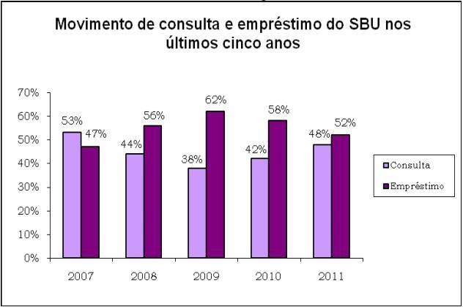
Fonte: Sistema de bibliotecas da Unicamp – SBU (2015, p. 258).

Indicar, na parte inferior, a fonte consultada (elemento obrigatório, mesmo que seja produção do próprio autor, incluindo ano e página, se houver), legenda, notas e outras informações julgadas necessárias, com fonte tamanho 10.

2.1.1 Titulo terciário (se houver)

2.2 Material complementar (modalidade à distância)

ATIVIDADE DE FIXAÇÃO
1. Marque a XXXXXXXXXXXXXXXXXXX.
a) b)
c) d)
2. Indique a XXXXXXXXXXXXXXXXXXX.
a) b)
c) d)
3. Indique a XXXXXXXXXXXXXXXXXXX.
Verdadeiro ( ) Falso ( )

GABARITO: 1b – 2c – 3V.

Para cada aula deverão ser elaboradas, no mínimo, 3 (três) atividades, além da disponibilização do gabarito, conforme os conteúdos das aulas preparadas e dos itens mencionados no Termo de Referência de cada curso.

REFERÊNCIAS

ASSOCIAÇÃO BRASILEIRA DE NORMAS TÉCNICAS – ABNT. Informação e documentação: trabalhos acadêmicos: apresentação: NBR 14724/2011. Rio de Janeiro, 2011. Disponível em: https://www.ufpe.br/documents/40070/848544/abntnbr6023.pdf/092b145a-7dce-4b97-8514-364793d8877e. Acesso em: 9 fev. 2021.

BRASIL. Decreto-Lei n. 2.848 de 7 de dezembro de 1940. Código Penal. Disponível em: www.planalto.gov.br/ccivil_03/decreto-lei/del2848.htm. Acesso em: 9 fev. 2021.

GUIMARÃES, Tatiara Paranhos. Técnicas de marketing em websites de bibliotecas universitárias brasileiras. In: AMARAL, Suely Angélica do (Org.). Marketing na ciência da informação. Brasília, DF: UNB, 2007.

ILARI, Rodolfo. Introdução ao estudo do léxico: brincando com as palavras. 4. ed. São Paulo: Contexto, 2008.

Importante! As referências devem ser apresentadas em ordem alfabética, espaço simples, separadas entre si por um espaço simples, alinhadas à esquerda, tamanho 12.

